Plano de Aula nº22 e 23
Professora: Marta Taveira |  |  |  |  |  | Ano/Turma: 10ºB | Hora: 15:25 |  | Local: Espaço 4
Aula: 22 e 23 |  |  |  | Sessão: 18 de 18 de futebol  1 de X de voleibol |  | Data: 04/14/25 | Tempo útil: 80 min |  | Material: 12 bolas
UT/UD: Futebol e voleibol |  |  |  |  |  | Duração: 100 min | Nº alunos: 24 |  | Material: 12 bolas
Função Didática: Introdução e Exercitação do passe de frente, da manchete, serviço por baixo, posição média, jogo 2x2, diferenciação de papeis e comunicação. |  |  |  |  |  |  |  |  | Material: 12 bolas
Conteúdos: Passe de frente, da manchete, serviço por baixo, posição média, jogo 2x2, diferenciação de papeis e comunicação |  |  |  |  |  |  |  |  | Material: 12 bolas
Objetivos da aula: |  |  | HM |  | O aluno realiza as técnicas do passe de frente, da manchete, serviço por baixo, posição média, jogo 2x2, diferenciação de papeis e comunicação.
 |  |  | FT/CF |  | O aluno trabalha as capacidades condicionais da força de MS e MI, bem como as capacidades coordenativas da coordenação e orientação espacial.
 |  |  | CD |  | Conhecer as regras básicas e os conteúdos técnico-táticos da modalidade de futebol e voleibol.
 |  |  | CPS |  | Estimular valores como respeito, dedicação, responsabilidade e colaboração no contexto
 |  | Objetivos comportamentais |  |  | Situação de aprendizagem |  Organização didático metodológica |  |  | Componentes Críticas / Critérios de Êxito
INICIAL | 5´ | - Verificar se todos os alunos estão ativos. |  |  | - Corrida á volta campo  Alunos correm á volta do campo e realizam movimentos que a professora pede. |  |  | Os alunos realizam corretamente e empenhadamente os movimentos solicitados pela professora enquanto continuam a correr.
 | 50’ | O aluno deve ser capaz de se posicionar corretamente sob a bola, com os membros inferiores fletidos e afastados.  O aluno deve coordenar o movimento de flexão/extensão dos MS e MI no momento do passe.  O aluno deve formar as mãos em concha, com os polegares e indicadores em triângulo.  O aluno deve realizar o passe acima e à frente da cabeça, direcionando a bola com controlo.  Os colegas devem cooperar aquando do lançamento da bola, de modo a facilitar a realização do passe de frente. |  |  | 2.  Variante1: A pares, um aluno lança a bola por cima da rede e o par realiza um auto passe e passe. Faz 5x e troca de funções. (8’)  Variante 2: um aluno faz auto passe e passe e o par realiza auto passe e passe também. (8’)  Variante 3: um aluno faz auto passe e passe e o par realiza auto passe e de seguida manchete. Faz 5x e troca de funções. (12’)  Variante 4: um aluno realiza um serviço por baixo, o par faz passe de volta para o par, este agarra a bola serve de novo. Faz 5x e troca de funções (12’)  Variante 5: um aluno realiza um serviço por baixo, o par faz passe de volta para o par, este faz auto passe e manchete. Agora é o outro a começar a servir. (8’)  Mencionar aos alunos o que e posição média.  Alunos a pares, um de cada lado da rede. 1 professora, desloca-se pelo espaço a preencher a ficha de AD  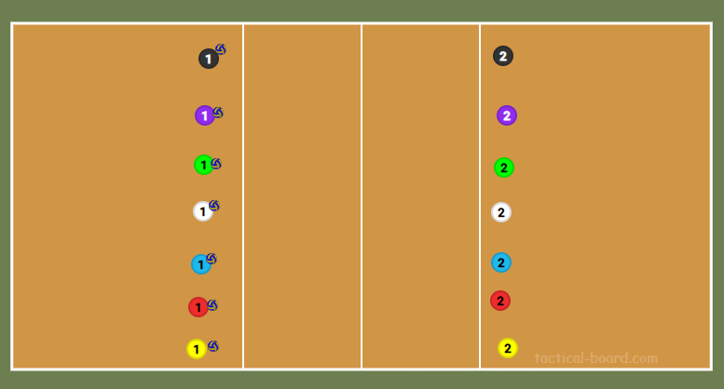 |  |  | Passe:  Colocar o corpo debaixo da bola, com MI ligeiramente fletidos e afastados.  Realizar flexão/extensão em simultâneo dos MI e MS (efeito mola).  Mãos em forma de concha, com os indicadores e polegares a formar um triângulo.  Realiza o passe acima e à frente da cabeça.  Manchete:  inclinado para a frente, pés à largura dos ombros e os braços afastados do tronco.  Jogar a bola entre os apoios (corpo atrás da bola).  A pega deve ser feita com a palma de uma mão sobre a outra, fechada com os polegares e a bola deve ser contactada no terço médio do antebraço.  A pélvis deve estar em retroversão e deve haver coordenação entre a flexão/extensão dos membros inferiores e superiores.  Os deslocamentos devem ser ajustados ao lançamento do colega.  Na posição média, mantém uma os joelhos ligeiramente fletidos, corpo relaxado, mas pronto para reagir, pélvis em retroversão, pés afastados à largura dos ombros (um ligeiramente à frente) e alinhamento corporal correto, com os ombros à frente dos joelhos e os joelhos à frente dos calcanhares.  Serviço por baixo:  Alinhamento corporal voltado para o alvo.  Bola segurada à altura da bacia pela mão oposta à de batimento e a bola é solta e imediatamente batida com a mão contrária  Pé contrário ao braço de batimento ligeiramente à frente.  Joelhos fletidos e transferência de peso do pé de trás para o da frente no momento do impacto.
FINAL | 25´ | Realizar as técnicas a avaliar. |  |  | ;  Jogo 2x2  4 – Os alunos fazem jogo 2x2. Com estrutura 0:2.  Falar sobre a diferenciação de papeis e falar da importância da comunicação.  Alunos por pares, 2 de cada lado da rede. 1 professora, desloca-se pelo espaço a preencher a ficha de AD. |  |  | O aluno realiza as técnicas pretendidas.  O aluno mantém um ritmo ativo durante o exercício.  Cooperar com o colega e procurar pontuar no campo adversário.

